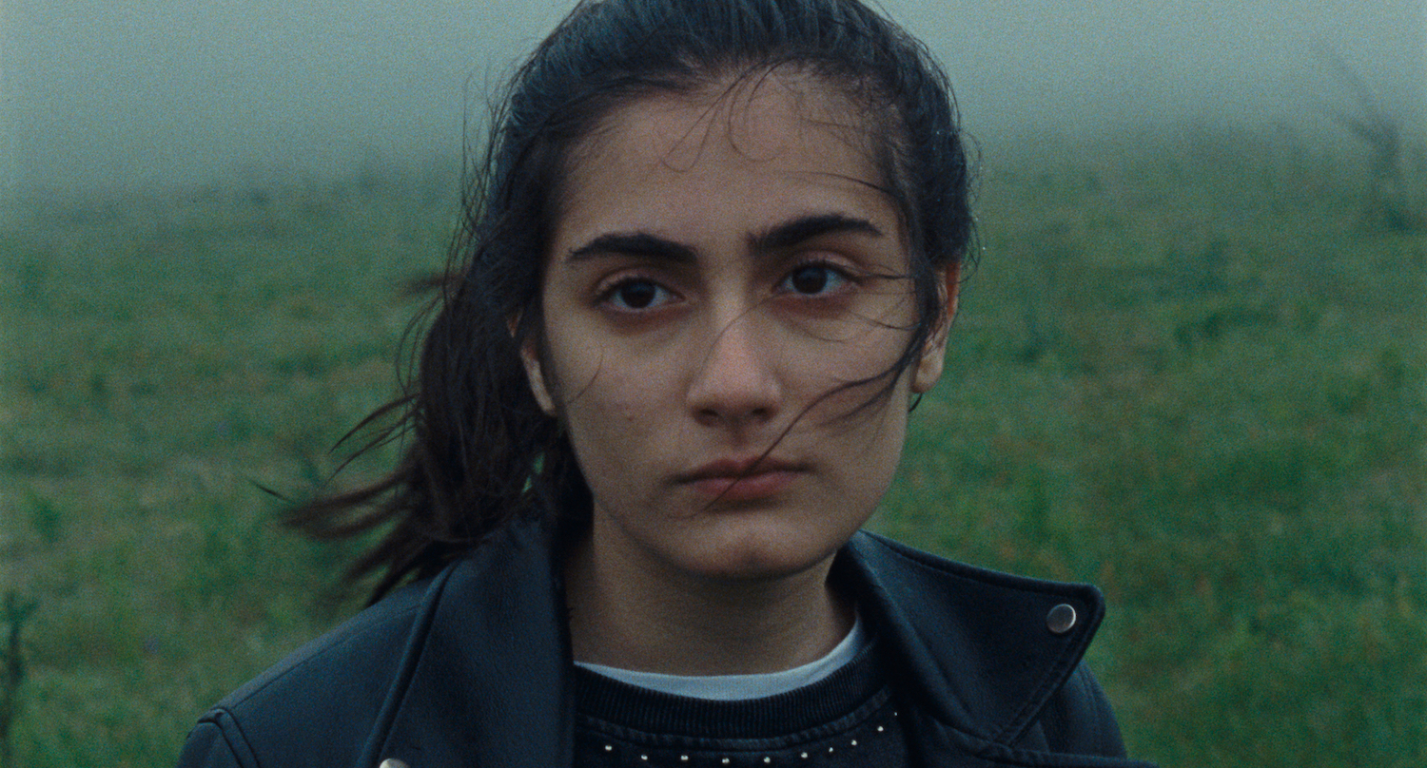
VŠECHNO NEJLEPŠÍ, CHIARO! DISTRIBUČNÍ LIST

Itálie/Francie 2021 | 121 minut | české titulky | přístupný od 15 let | DCP | premiéra: 26. května | konec monopolu: 18. listopadu 2029

■ originální název A Chiara ■ žánr drama
■ režie Jonas Carpignano ■ scénář Jonas Carpignano ■ kamera Tim Curtin ■ střih Affonso Gonçalves ■ hrají ASwamy Rotolo, Claudio Rotolo, Carmela Fumo

■ programace Radek Rubáš, +420 777 161 402, program@aerofilms.cz, online objednávky v portálu disfilm
- stránka filmu https://www.aerofilms.cz/vsechno-nejlepsi-chiaro/
- materiály http://aero.capsa.cz/ (login a heslo: guest)

■ synopse
Patnáctiletá Chiara má mnoho přátel, dvě sestry a pozorné milující rodiče. Do jejího spokojeného života nezvratně zasáhne násilný incident a následné zmizení otce. Na povrch tak vyplavou skutečnosti, které otec před Chiarou tajil a před kterými zbytek rodiny zavíral oči. Chiara je postavena před rozhodnutí, jakým směrem se bude dál ubírat její život. Snímek režiséra Jonase Carpignana, který zazářil v sekci Directors' Fortnight na festivalu v Cannes, empaticky vypráví příběh dívky, která byla okolnostmi nucena rychle dospět. To vše v prostředí fotogenické Kalábrie, ve které jsou zločin a násilí běžnou součástí života.

